PROffL ANAK PENDETA &


§uatu Kajian T^logis-praktis Tjzntang"'''''^

pemahaman flnakp^nd^ta M^ngsznai p^rannga

T>alam Mendukung Tugas K^p^nd^taan Orang Tua

SKRIPSI
Diajukan kepada Sekolah Tinggi Agama Kristen Negeri Toraja
untuk memenuhi salah satu persyaratan guna memperoleh gelar
Sarjana Teologi
OLEH
VICTORIA ALLOSITANDI
20031655
SEKOLAH TINGGI AGAMA KRISTEN NEGERI (STAKN) TORAJA
200$

Judul Skripsi | : PROFIL ANAK PENDETA
Sub Judul | : "Suatu kajian Theologis-Praktis tentang pemahaman anak  pendeta mengenai perannya dalam mendukung tugas  kependetaan orang tua ”
Diajukan Oleh  Nama | : VICTORIA ALLOSITANDI
Nirm | : 20031655
Jurusan | : Teologi Pastoral
Paket | : Agama dan Masyarakat

Menyatakan bahwa skripsi tersebut setelah diperiksa dan diteliti ternyata lelah
memenuhi persyaratan untuk dipertahankan dalam ujian skripsi.
Pembimbing I
Pdt. Abraham
ggulungan, M.Th
Rantepao,
,2008
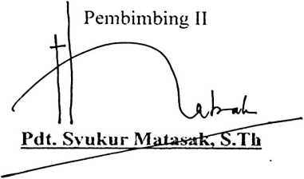
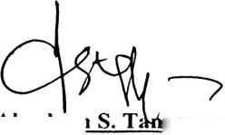
HALAMAN PENGESAHAN
Judul Skripsi
Sub Judul

: PROFIL ANAK PENDETA
:Kajian Teologis-Praktis tentang pemahaman anak pendeta
mengenai perannya dalam mendukung tugas kependetaan
orang tua
Diajukan sebagai salah satu persyaratan guna memperoleh gelar Sarjana Teologi (SI)
Sekolah Tinggi Agama Kristen Negeri Toraja, pada Selasa, 15 July 2008.
Dewan Penguji:
1. S.P. SURIPPATY, S.Th, MPA

2. AGUSTINUS RUBEN, M.Th
Panitia Ujian
Ketua
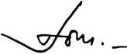

Sekretaris
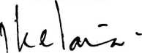
FAJAR KELANA, S.Th

JONI TAPINGKU, M.Th
Ketua
Sekolah Tinggi Agama Kristen Negeri Toraja

S.P. SURIPPATY, S.Th, MPA
NIP. 150177420
iii

